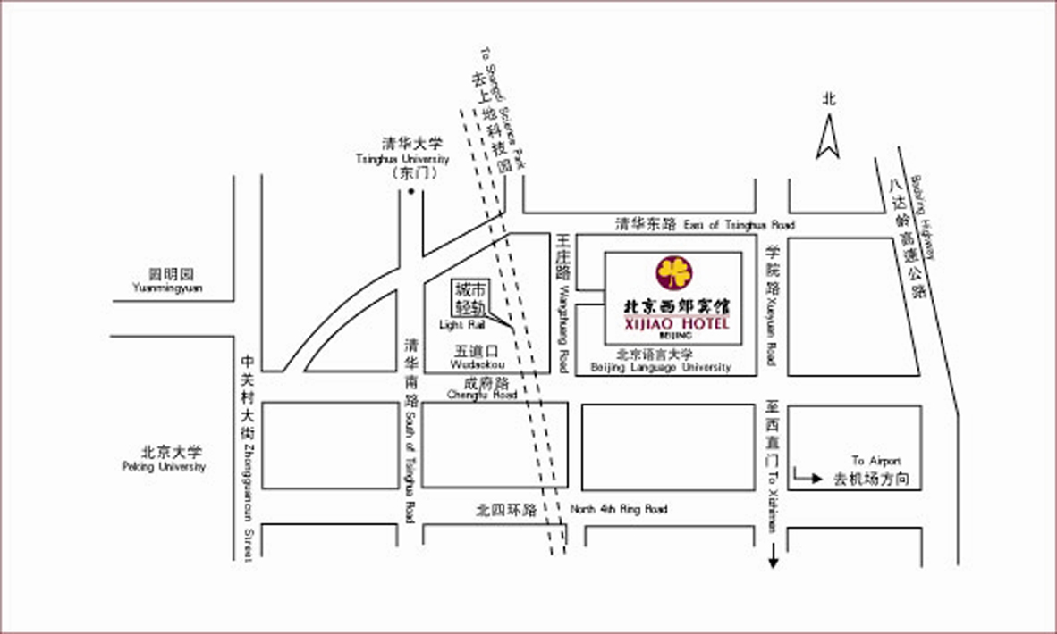
会议地址路线图

乘坐公共交通:
地铁：乘地铁13号线五道口站下车，步行10分钟即到。
公交：375 西直门-韩家川南口 331 新街口豁口-香山 307 巴沟村-回龙观小区
690 前门-颐和园 656 东北旺中路-南十里居 630 来广营-香山东路
562 车公庄北-中央党校北门 86 国家体育馆公交站-航天桥

首都机场
北京西郊宾馆距首都机场30公里。 可搭乘机场班车五线（首都机场-中关村）至学院桥站可换乘375、331路至语言学院站下或搭乘出租车10分钟即可到达。
或搭乘首都机场轨道客运专线至终点站东直门，可换乘轻轨13号线至五道口站，步行10 分钟即可到达。
北京站
北京西郊宾馆距北京站17公里，可搭乘地铁在西直门站换乘轻轨13号线至五道口站，步行10分钟即可到达。
北京西站
北京西郊宾馆距北京西站16公里，可搭乘694路至明光桥北站换乘375路至语言学院站下，步行约5分钟即可到达。
北京北站
北京西郊宾馆距北京北站7公里，可搭乘轻轨13号线至西直门站即可到达。
北京南站
北京西郊宾馆距北京南站20公里，可搭乘地铁4号线至西直门站换乘轻轨13号线至五道口站下，步行约10分钟即可到达。
自驾车路线：
东线：北四环-学院桥北转，至成府路东口西转，行驶至王庄路口北转，200米即到。
南线：西直门沿学院路向北行驶至成府路东口西转，至王庄路口北转，200米即到
西线：中关村北大街向北行驶至成府路西口东转，至王庄路口北转，200米即到。
北线：上清桥沿学清路向南，至清华东路路口西转，行驶至王庄路北口南转，200米即到。

